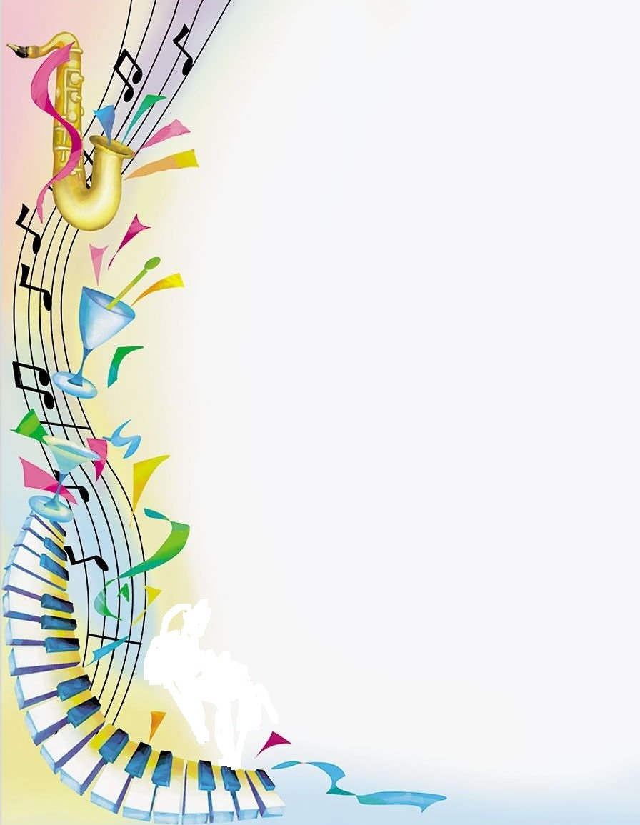Муниципальное бюджетное дошкольное образовательное учреждение

«Детский сад № 11 «Колобок»

города Новочебоксарска Чувашской Республики

**Сценарий чувашского праздника**

**для детей старшего дошкольного возраста**

**«Илемпи вăййисем»**

**Подготовила:**

музыкальный руководитель первой квалификационной категории

**Степанова Галина Георгиевна**

Новочебоксарск 2021

**Илемпи вăййисем**

Мероприятие 5-6 çулти ачасем валли хатĕрленĕ

Ĕç тĕллевĕ:

1.Ачасене тĕрлĕрен уявсемпе паллаштарасси, вĕсен хаваслă кăмăлне çĕклесси.

2.Ачасене чăваш халăх сăвви-юррипе паллаштарасси, илемлĕх туйăмне аталантарасси.

*Хаваслă кӗвӗ çеммипе Чакак вӗçсе кӗрет (Чакак тумне тăхăннă ача)*

**Чакак.** Чак-чакак! Итлӗр! Итлӗр! Питӗ хăвăрт вӗçрӗм, ырă хыпар илсе килтӗм! Илемпи паян пурне те вăйă картине чӗнет! Пурте килӗр уява савăнмашкăн ушкăнпа! Чак-чакак! (*Вӗçсе каять*).

*Илемпи юрла-юрла сӗтел хатӗрлет:*

Тантăшсене пухрăмăр, пухрăмăр,

Уçланкăна тухрăмăр, тухрăмăр,

Карталанса юрлама,

Тӗрлӗ вăйă выляма.

**Илемпи**. Хапăл тăвăр йыхрава, килсе курăр уява!

Акă, мотор сасси илтӗнет. Хăнасем килеççӗ пулмалла.

*«Автобус» юрăпа ачасем кӗреççӗ.*

**Илемпи.** Ырă кун пултăр, хаклă хăнасем. Эпӗ -Илемпи. Питӗ хавас сире *курма. Паян пӗрле выльăпăр та кулăпăр, юрлăпăр та ташлăпăр!*

Ачасем Илемпи ертсе пынипе вăйă картине тăраççӗ, юрă юрлаççӗ.

«Юрри лайăх-и?»

1 Улми лайăх-и çеçки лайăх-и ?

Пирĕншĕн пулсан çеçки лайăх

Улми тата лайăхрах.

2 Тулли лайăх-и ыраш. лайăх-и

Пирĕншен пулсан ыраш. лайёх

тулли тата лайăхрах.

3 Юрри лайăх-и ташши лайăх-и

пирĕншĕн пулсан ташши лайăх

юрри тата лайăхрах.

**Илемпи**. Ачасем, пӗлетӗр-и? Эпӗ пӗччен пурăнмастăп. Манăн питӗ лайăх туссем пур. Вӗсем сире валли вăйăсем хатӗрленӗ.

*Кушак кӗрет*.

**Кушак**. Сывлăх сунатăп, сире ачасем. Эпӗ- Кушак, Илемпин тусӗ.

**Илемпипе ачасем:** Сывлăх сунатпăр сана, Кушак.

**Кушак.** Эпӗ уйра çӳреме юрататăп. Унта темӗн те куратăп.

Куртăм эп пӗррехинче

Питӗ хитре кӗвенте.

Çичӗ тӗслӗ ялкăшать,

Мӗн пулать вăл, кам калать?

*Ачасен асамат кӗперӗ тесе хуравламалла.*

**Кушак.** Ачасем, мӗнле тӗссем курнă-ши эпӗ?

**Ачасем тӗссем калаççӗ**: хӗрлӗ, хӗрлӗрех сарă (оранжевый), сарă, симӗс, шупка кăвак (голубой), кăвак е сенкер (синий), хӗрлӗ кăвак (фиолетовый).

**Илемпи.** Айтăр-ха «Асамат кӗперӗ» юрă юрлатпăр.

Юрё «Асамат кĕпер.» Н. Суракин

1 Асамат кĕперĕ

çÿлте тÿпере

çут хĕвел тĕрлерĕ

Тĕнче çеçкере.

Хушса юрламалли:

Асамат кĕперĕ

сар хĕр пек хитре-çке

Юлче ун чиперĕ

Пирĕн сăн-питре.

2 Асамат кĕперĕ

Ыталать пире

Пуç тайса пиллерĕ

Тĕррине пире.

**Кушак**. Маттур. Эсир малалла выльăр, эпӗ уялла каям-ха.

**Автан кӗрет**. Ки-ки-ре-ку! Сывлăх сунатăп, ачасем.

**Илемпи.** Паллашăр, манăн тепӗр тус- Автан.

**Пурте пӗрле**: сывлăх сунатпăр, Автан тус.

**Автан.** Пӗр вăрттăнлăх калатăп: çунат çапса юрлатăп, çырла çиме юрататăп. Манăн вăйă çырласем çинчен пулать.

Эпӗ ӳкерчӗксем кăтартатăп, сирӗн ӳкерчӗкри çырла ячӗсене тӗрӗс каламалла.

*Ачасем çырла ячӗсене калаççӗ.* *Автан каять.**Мулкач кӗрет.*

**Мулкач.** Сывлăх сунатăп, сире ачасем. Эпӗ-Мулкач.

Сирӗнпе пӗр вăйă вылясшăн. «Пахчаçăсем» ятлă. Икӗ командăна пайланмалла. Кашни командăран пӗрремӗшӗ «кишӗр» кайса лартать, тепри кайса кăларать, виççӗмӗшӗ кайса лартать, тепри кайса кăларать…Хăшӗ çӗнтерет?

**Илемпи.** Тавтапуç, Мулкач тус. Килӗшрӗ пире ку вăйă.

*Мулкач каять. Упа çури кӗрет.*

**Упа**. Сывлăх сунатăп, ачасем. Эпӗ Упа-утаман, физкультура юратакан. Сирӗнпе спорт вăййисене кăтартмалла вылятпăр:

Скакалкăпа сикнӗ пек,

Йӗлтӗрпе кайнă пек,

Гантельсем йăтнă пек,

Шывра ишнӗ пек,

Юлашкинчен вырăнта чупатпăр. Маттурсем. Сывă пулăр.

**Илемпи.** Питӗ аван вылярăмăр. Ӗнтӗ хаваслă ташă ташлатпăр.

*Пурте ташлаççӗ.*

**Илемпи.**Халӗ пурне те уяв сӗтелӗ хушшине пылак çимӗçсемпе чей ӗçме чӗнетӗп.

*Чей* *ӗçеççӗ. Уяв вӗçленет.*